Programa Institucional de Bolsas de Iniciação Científica e
Iniciação em Desenvolvimento Tecnológico e Inovação

PROCESSO DE SELEÇÃO DE BOLSAS 2018

ORIENTAÇÕES PARA SUBMISSÃO DO PROJETO

- Preencha todas as informações e elabore o projeto neste formulário, sem alterar/excluir qualquer um dos campos;
- Salve o arquivo em seu computador com o seguinte nome (para que não haja qualquer informação dos participantes): projeto_bolsa_2018
- Acesse o Sistema de Submissão de Projetos (SESP) www.unicesumar.edu.br/presencial/formulario/envio-de-projetos/
- Preencha todos os campos do formulário eletrônico do SESP;
- Informe corretamente o email do docente e acadêmico e clique no ícone para adicionar o pesquisador no projeto, conforme ilustra abaixo:
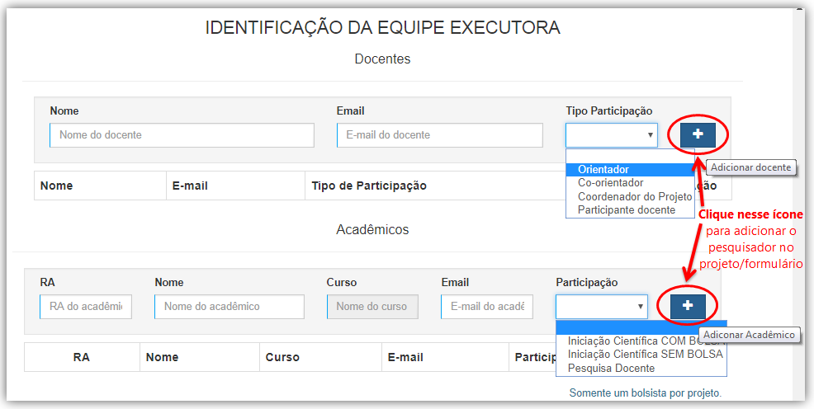
- Anexe este arquivo em formato DOC ou DOCX;
- Insira o código de verificação e salve para que seja enviado, conforme ilustra abaixo:

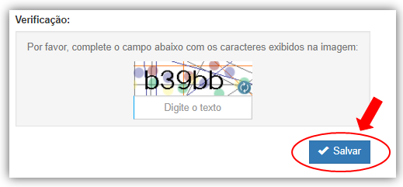

ANTES DE SALVAR O ARQUIVO, REMOVA AS INFORMAÇÕES DESTA 1ª PÁGINA
Instituto Cesumar de Ciência, Tecnologia e Inovação – ICETI
Centro Universitário de Maringá – UNICESUMAR
Diretoria de Pesquisa

FORMULÁRIO DE SOLICITAÇÃO DE BOLSA

ATENÇÃO: O preenchimento dos campos 1 ao 4 é obrigatório somente para acadêmicos que se candidatarão à bolsa

1 TIPO DA BOLSA SOLICITADA
Indique com um X: |  | Iniciação Científica (IC) |  | Desenvolvimento Tecnológico e Inovação (DTI)

2 DADOS DO ORIENTADOR
 | *Informe o número da matrícula: |  |  |  |  | CPF: | 000.000.000-00
 | Titulação: |  | Mestre |  | Doutor |  |  |  | PhD
* Número da matrícula do docente on line

3 DADOS DO ACADÊMICO CANDIDATO À BOLSA
 | Informe o número do RA: | 00.0000-0 | Curso:
 | Indique com um X em: |  |  | Não |  | Sim
 | É acadêmico de último ano da graduação?
 | Tem currículo lattes atualizado no CNPq?
 | Possui vínculo empregatício?
 | Realiza estágio remunerado? |  |  |  |  |  |  | Onde?
 | *Usufrui de outra modalidade de bolsa? |  |  |  |  |  |  | Qual?
 | Participou do Curso de elaboração de projeto? |  |  |  |  |  |  | Qual ano?
*com exceção do FIES, PROUNI, PROMUBE, CREDIN

4 DADOS DO PROJETO
Informe o Titulo do Projeto de IC ou DTI
Digite aqui
Informe o Código e o Nome da Área Específica
Digite aqui
Informe o Titulo do Projeto de Pesquisa Docente no qual o projeto de IC Ou DTI encontra-se vinculado:
Digite aqui

Data: | 00 | de | mês | de 2018.

PROJETO

DIGITE AQUI O TÍTULO DO PROJETO

Projeto Vinculado ao Curso de:

Digite aqui o nome do curso

1 DADOS EQUIPE executora

ORIENTADOR
 | Matrícula (RH): | Digite aqui | CPF: | 000.000.000-00 | Titulação: | Escolher um item.
 | Curso: | Digite aqui |  |  | Campus: | Escolher um item.
* Número da matrícula institucional (contrato trabalho)

COORIENTADOR
 | Matrícula (RH): | Digite aqui | CPF: | 000.000.000-00 | Titulação: | Escolher um item.
 | Curso: | Digite aqui |  |  | Campus: | Escolher um item.

Se o coorientador não tem vínculo com a instituição, informe os campos abaixo:

 | Email: | Digite aqui | CPF: | 000.000.000-00 |  | Titulação: | Escolher um item.
 | Área: | Digite aqui | IES de vínculo:

acadêmico candidato à bolsa
 | Registro Acadêmico (ra): |  | 00.0000-0 | CPF: | 000.000.000-00
 | Curso: | Digite aqui |  | Série: | Digite aqui

acadêmico colaborador
 | Registro Acadêmico (ra): |  | 00.0000-0 | CPF: |  | 000.000.000-00
 | Curso: | Digite aqui |  | Série: | Digite aqui | Ch/S¹ dedicação à pesquisa:
¹ Carga horária semanal mínima de dedicação do acadêmico colaborador ao desenvolvimento da pesquisa: mínimo de 4 (quatro).

2 IDENTIFICAÇÃO DO PROJETO

2.1 | Vigência do projeto: | 01/08/2018 a 31/07/2019
2.2 | Tipo de Pesquisa: | Escolher um item.
2.3 | Resultará em produto/processo? | Escolher um item. | Qual?
2.4 | Vinculado a Grupo de Pesquisa? | Escolher um item. | Qual?
2.5 | Voltado à responsabilidade social*? | Escolher um item. | Qual?
* Responsabilidade social: resultado de pesquisas voltadas ao atendimento de demandas sociais de seu entorno, às necessidades regionais iminentes, beneficiando uma parcela da sociedade

2.6 Envolvimento com Seres Humanos, Animais ou Organismos Geneticamente Modificados
Caso este projeto envolva pesquisa com Seres Humanos ou Animais, deverá ser enviado aos respectivos Comitês pelo orientador e, após avaliação e resultado, informar à Diretoria de pesquisa o nº do processo/protocolo de aprovação do projeto, conforme legislação vigente.

Caso envolva Organismos Geneticamente Modificados, informar se o Laboratório em que o projeto será desenvolvido possui Certificado de Qualidade em Biossegurança.

3 ROTEIRO PARA ELABORAÇÃO DO PROJETO

RESUMO

O Resumo deve apresentar, de forma clara e concisa, o objetivo da pesquisa, a metodologia que será utilizada, a forma de coleta e tratamento dos dados e os resultados esperados.
Deve ser elaborado em um único parágrafo, contendo até 300 palavras e digitado em fonte Segoe UI tamanho 10 com espaçamento simples.
Apague o texto explicativo e digite no espaço.

PALAVRAS-CHAVE: digite palavra 1; digite a palavra 2; digite a palavra 3.
Termo que identifica idéias e temas de especial importância para servir de referência a pesquisas. Devem ser inseridas em sequência e diferentes do título do projeto.
Devem ser digitadas em fonte Segoe UI tamanho 10. Apague o texto explicativo e digite no espaço acima identificado.

INTRODUÇÃO

A Introdução deve conter os fundamentos do estudo. Seu objetivo é situar o leitor no contexto da pesquisa, permitindo-lhe perceber o que será analisado, o alcance da investigação e suas bases teóricas. Os elementos estruturais, pela ordem, devem ser: Tema (assunto de que trata o trabalho), Problema da Pesquisa (dizer claramente, na forma interrogativa, onde se quer chegar, o que se pretende mostrar, descobrir, testar), Base Teórica (definição dos pressupostos teóricos e principais conceitos que serão trabalhados na pesquisa) e Formulação de Hipótese (consiste na(s) possível(is) resposta(s) que se espera confirmar com o trabalho de pesquisa).
Deve ser digitado em fonte Segoe UI tamanho 12, alinhamento justificado, espaçamento entre linhas simples, recuo (parágrafo) de 1,25 cm. Apague o texto explicativo e digite no espaço.

JUSTIFICATIVA (somente para projetos PIBIC)

A Justificativa deve contemplar a contribuição do projeto para a ciência e/ou sociedade, destacando a relevância teórica e prática do problema, podendo abordar ainda os motivos que levaram o autor a estudar o tema escolhido.

Deve ser digitado em fonte Segoe UI tamanho 12, alinhamento justificado, espaçamento entre linhas simples, recuo (parágrafo) de 1,25 cm. Apague o texto explicativo e digite no espaço.

JUSTIFICATIVA (somente para projetos PIBITI)

A Justificativa deverá contemplar:

- a relação do problema existente e com a possível solução por meio da execução do projeto;
- o diferencial da possível solução em relação ao que já existe no mercado e seus benefícios;
- o potencial de mercado da possível solução;
- a contribuição da possível solução para facilitar a comercialização do produto ou serviço.
- qual a contribuição tecnológica ou de inovação

Deve ser digitado em fonte Segoe UI tamanho 12, alinhamento justificado, espaçamento entre linhas simples, recuo (parágrafo) de 1,25 cm. Apague o texto explicativo e digite no espaço.

OBJETIVOS (Gerais e Específicos)

Os Objetivos dizem quais as respostas que serão buscadas para o problema de pesquisa formulado na Introdução. Devem ser apresentados os objetivos geral e específico.

O objetivo geral indica uma ação mais ampla e os específicos as etapas do trabalho a serem realizadas para que se atinja o objetivo geral.

Deve ser digitado em fonte Segoe UI tamanho 12, alinhamento justificado, espaçamento entre linhas simples, recuo (parágrafo) de 1,25 cm. Apague o texto explicativo e digite no espaço.

METODOLOGIA

A Metodologia é a descrição dos passos dados e dos procedimentos/recursos que serão utilizados no desenvolvimento da pesquisa. Assim, devem ser mostrados, de forma detalhada, os instrumentos, procedimentos e ferramentas dos caminhos para se atingir o objetivo da pesquisa, definindo ainda o tipo de pesquisa, a população (universo da pesquisa), a amostragem (parte da população ou do universo, selecionada de acordo com uma regra), os instrumentos de coleta de dados e a forma como os dados serão tabulados e analisados.

Deve ser digitado em fonte Segoe UI tamanho 12, alinhamento justificado, espaçamento entre linhas simples, recuo (parágrafo) de 1,25 cm. Apague o texto explicativo e digite no espaço.

CRONOGRAMA DE EXECUÇÃO

Relacionar as atividades previstas, em ordem seqüencial e temporal, de acordo com os objetivos do projeto.

Atividades a serem desenvolvidas no projeto  (agosto/2018 a julho/2019) | 2018 |  |  |  |  | 2019
 | AGO | SET | OUT | NOV | DEZ | JAN | FEV | MAR | ABR | MAI | JUN | JUL

*Se necessário, pressionar a tecla TAB para inserir mais linhas no quadro acima

PLANO DE TRABALHO DO ACADÊMICO

Detalhar as atividades que serão desenvolvidas pelo acadêmico no período de execução do projeto. Descrever como será realizada cada atividade informada no cronograma de execução.

Atividades a serem desenvolvidas no projeto | Plano de Trabalho para a atividade

*Se necessário, pressionar a tecla TAB para inserir mais linhas no quadro acima

RESULTADOS ESPERADOS

Neste item devem ser descritos quais são os resultados que se espera obter com o desenvolvimento da pesquisa.

Deve ser digitado em fonte Segoe UI tamanho 12, alinhamento justificado, espaçamento entre linhas simples, recuo (parágrafo) de 1,25 cm. Apague o texto explicativo e digite no espaço.

REFERÊNCIAS

Apresentar a relação das referências citadas no projeto.

Deve ser digitado em fonte Segoe UI tamanho 12, alinhamento à esquerda, espaçamento entre linhas simples, sem recuo (parágrafo), deixar um espaço (enter), entre 1 e outra referencia. Apague o texto explicativo e digite no espaço.

PONTUAÇÃO DA PRODUÇÃO CIENTÍFICA DO ORIENTADOR

Produção a partir de Janeiro/2015

DADOS GERAIS
 | Titulação: | Escolher um item. | Vinculado ao quadro docente de programas de  Pós-graduação Stricto Sensu? |  |  | Escolher um item.
PRODUÇÃO CIENTÍFICA |  |  |  | QUANTIDADE
 | ARTIGOS PUBLICADOS EM PERIÓDICOS CIENTÍFICOS
 | Especializadas INTERNACIONAIS indexadas |  |  |  | Escolher um item.
 | Especializadas NACIONAIS indexadas |  |  |  | Escolher um item.
 | INTERNACIONAIS não indexadas |  |  |  | Escolher um item.
 | NACIONAIS não indexadas |  |  |  | Escolher um item.
 | COMUNICAÇÕES EM CONGRESSOS CIENTÍFICOS INTERNACIONAIS
 | Trabalhos completos publicados em anais de evento |  |  |  | Escolher um item.
 | Resumos expandidos publicados em anais de evento (serão considerados até 6 resumos) |  |  |  | Escolher um item.
 | Resumos simples publicados em anais de evento (serão considerados até 6 resumos) |  |  |  | Escolher um item.
 | COMUNICAÇÕES EM CONGRESSOS CIENTÍFICOS NACIONAIS
 | Trabalhos completos publicados em anais de evento |  |  |  | Escolher um item.
 | Resumos expandidos publicados em anais de evento (serão considerados até 6 resumos) |  |  |  | Escolher um item.
 | Resumos publicados em anais de evento (serão considerados até 6 resumos) |  |  |  | Escolher um item.
 | LIVROS PUBLICADOS COM CONSELHO EDITORIAL
 | Autor de livro |  |  |  | Escolher um item.
 | Autor de capítulo de livro |  |  |  | Escolher um item.
 | Organizador de livro |  |  |  | Escolher um item.
 | ORIENTAÇÕES CONCLUÍDAS
 | Trabalho de Conclusão de Curso (serão consideradas até 6 orientações) |  |  |  | Escolher um item.
 | Iniciação Científica |  |  |  | Escolher um item.
 | Iniciação Tecnológica e Inovação |  |  |  | Escolher um item.
 | Especialização (serão consideradas até 6 orientações) |  |  |  | Escolher um item.
 | Mestrado |  |  |  | Escolher um item.
 | Doutorado |  |  |  | Escolher um item.

